**Преподаватель:** Ишимова Н.В.

**Предмет:** Английский язык

**Обратная связь:** e-mail: <ishimova80@bk.ru>

**Группа:** № 4-ЭМ-24

**Урок:** № 63-64

**Дата:** 28.02.2025 г.

**Тема занятия:** «Планирование поездки. Заполнение приложения к шенгенской визе».   
**Основные источники:**1.Безкоровайная Г. Т., Койранская Е. А., Соколова Н. И., Лаврик Г. В. Planet of English: учебник английского языка для учреждений СПО. — М., 2014.

[**https://s.11klasov.ru/12889-planet-of-english-uchebnik-anglijskogo-jazyka-bezkorovajnaja-gt-i-dr.html**](https://s.11klasov.ru/12889-planet-of-english-uchebnik-anglijskogo-jazyka-bezkorovajnaja-gt-i-dr.html)

**Дополнительные источники:**

1. Англо-русский и русско-английский словарь. Карантиров С.И., «Дом славянской книги», 2011.  
2. Интернет-ресурсы:  
<https://www.study.ru>; [www.learn-english.ru](https://ped-kopilka.ru/go/url=http:/www.learn-english.ru)  
**Выполнение заданий:**

***1. Learn the vocabulary.***

Visa is an official mark (stamp or signature) put on a passport to show that it has been examined or approved by the officials of a foreign country which the owner intends to visit ("entrance" or "entry" - "reentry"), leave ("exit" or "permit") or pass through ("transit").

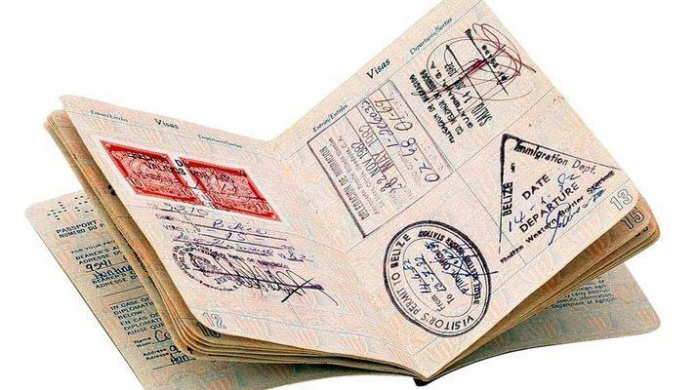

|  |  |  |
| --- | --- | --- |
| mark n. | | метка, штамп, штемпель |
| stamp n. | | штамп, штемпель, печать |
| signature n. | | подпись |
| examine v. | | рассматривать; проверять |
| approve v. | | утверждать; санкционировать |
| official n. | | должностное лицо; (крупный) чиновник; служащий |
| intend v. | | намереваться |
| pass through v. | | зд. проезжать через |
| entry а. | | въездная |
| exit а. | | выездная |
| transit а. | | транзитная |
| fill in v. | заполнять | | |
| vary v. | разниться; расходиться; варьировать | | |
| depend (on) v. | зависеть (от) | | |
| intend v. | намереваться | | |
| entry n. | вход, въезд | | |
| enter v. | входить; проникать; вписывать, вносить (в книги, списки), записывать, регистрировать | | |
| assumed name n. | вымышленное имя, псевдоним | | |
| previous а. | предыдущий, предшествующий | | |
| original а. | первоначальный; исходный; подлинный | | |
| single n. | холостяк; незамужняя | | |
| marry v. | жениться; выходить замуж | | |
| personal particulars | личные подробности | | |
| separate v. | отделяться; разделяться; расходиться | | |
| divorce v. | разводиться | | |
| widow v. | делать вдовой, вдовцом | | |
| particulars n. | подробности | | |
| accompany v. | сопровождать | | |
| ordinary а. | обычный, обыкновенный | | |
| exact а. | точный; совершенно правильный. | | |
|  |  | | |
|  |  | | |
|  |  | | |

2. Now you are ready to go abroad. We will join Misha and Robin and go to London. You will get blanks to apply for a visa and I’ll explain how to fill them in. Misha has already filled his blank. Use the example.

Приложение: Бланк для заполнения

***UKvisas***

**SECTION 1 – WHAT TIPE OF VISA ARE YOU APPLYING FOR?**

* **Please tick the appropriate box.**

Visitor □ Visitor in transit □ Working □ Holiday-maker □

If you are applying as a visitor, for how long do you need the visa? Note: You can only stay in the UK for a maximum of 6 months at any one time.

6 months □ 1 year □ 2 years □ 5 years □ 10 years □

Student □ Returning resident □

**SECTION 2 – ABOUT YOU**

* **Please tell us your:**

2.1 Full name, as it appears in your passport. Please underline your family name.

2.2 Passport number

2.3 Date of birth

2.4 Place of birth

2.5 Nationality

2.6 Sex

Male □ Female□

2.7 Marital Status

Single □ Married □ Divorced □ Widowed □ Separated □

2.8 What is your father’s full name?

2.9 What is your mother’s full name?

* **Your contact details**

2.10 Your permanent home address

2.11 Your correspondence address if different from 2.10

2.12 Any home telephone number

2.13 Any home fax number

2.14 Your prsonal e-mail address

**SECTION 3 – ABOUT YOUR STAY IN THE UK**

3.1 How long are you going to stay in the UK?_______________________

3.2 On what date are you going to arrive?__________________________

3.3 Why are you going to the UK?_________________________________

3.4 Do you have any family or close friends in the UK?

Yes □ No □

*if the answer is****yes****please give details below*

Please give the full address and telephone number of the place where you are going to stay

**3.** **Y*ou also have to write.***

- Country of destination after your stay in Schengen States: in the case of transit, do you have an entry visa for the fi­nal country of destination.

- Means of support during your stay (cash, travellers' cheques, credit cards, insurance especially health, insurance accommodati­on, ticket, etc.)

-Besides, you have to write down your previous stays in the coun­try you intend to visit, previous application for a visa, intended means of transport (in the case of transit ) and other information.

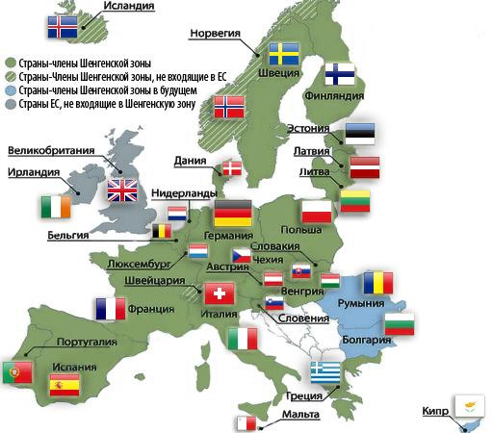

***4. Learn the information.***

Вы планируете поездку в Европу:

* прилетаете в Прагу (Чехия), где находитесь 4 дня;
* после этого на автобусе едете в Вену (Австрия), где планируете пробыть в течение выходных;
* потом на поезде едете в Будапешт (Венгрия) на 3 дня, откуда вылетите из Европы обратно в Россию.

Поскольку бОльшее количество дней Вы планируете провести в Праге (4 дня), то и визу необходимо запрашивать именно у Чехии (Шенгенское законодательство). Как составить план поездки в таком случае?

Адресуем письмо:

*To the Embassy of Czech Republic*  
*Consulate Department, Visa Section*  
*Moscow, Russian Federation*  
[*ДАТА]*

Озаглавливаем письмо:

*Travel plan to the Schengen area (from ДАТА ВЪЕЗДА till ДАТА ВЫЕЗДА)*

После этого будет вежливым с Вашей стороны представить себя и всех своих попутчиков, которые так же планируют оформление визы:

*By this letter we, Semen Petrov (DOB 01.01.1980, passport 70 1234567 issued on 08.11.2011, expiry date 08.11.2021) and Ksenia Petrova (DOB 01.01.1985, passport 79 1234567, issued on 21.07.2014. expiry date 21.07.2024), are pleased to inform you regarding our intended travel plan to the Schengen area during the period from [ДАТА ВЪЕЗДА] till [ДАТА ВЫЕЗДА].*

Кратко укажите страны, которые планируете посетить:

*Trip itinerary: Russia – Czech Republic – Austria — Hungary — Russia.*

Кратко укажите про план перелета:

*Flight itinerary: Russia – Czech Republic, Hungary – Russia.*

Далее расписываем по датам план своей поездки. Важно указать даты въезда и выезда по каждой стране, названия и адреса отелей/апартаментов, где Вы планируете остановиться, а также то, чем планируете заниматься.

* *[ДАТА ВЪЕЗДА В ШЕНГЕН] — flight from Moscow, RF to Prague, CZ.*
* *[ДАТА НАЧАЛА ПРЕБЫВАНИЯ В ПРАГЕ] — [ДАТА ОКОНЧАНИЯ ПРЕБЫВАНИЯ В ПРАГЕ] — accommodation at [НАЗВАНИЕ ОТЕЛЯ] in Prague ([АДРЕС ОТЕЛЯ]). During this period we plan to discover Prague, sightseeing, to visit museums.*
* *[ДАТА ПОЕЗДКИ В ВЕНУ] — travel from Prague, CZ to Vienna, Austria by bus.*
* *[ДАТА НАЧАЛА ПРЕБЫВАНИЯ В ВЕНЕ] — [ДАТА ОКОНЧАНИЯ ПРЕБЫВАНИЯ В ВЕНЕ] — accommodation at [НАЗВАНИЕ ОТЕЛЯ] in Vienna ([АДРЕС ОТЕЛЯ]). During this period we plan to discover Vienna, sightseeing.*
* *[ДАТА ПОЕЗДКИ В БУДАПЕШТ] — travel from Vienna, Austria to Budapest, Hungary by train.*
* *[ДАТА НАЧАЛА ПРЕБЫВАНИЯ В БУДАПЕШТЕ] — [ДАТА ОКОНЧАНИЯ ПРЕБЫВАНИЯ В БУДАПЕШТЕ] — accommodation at [НАЗВАНИЕ ОТЕЛЯ] in Budapest ([АДРЕС ОТЕЛЯ]). During this period we plan to discover Budapest, sightseeing, to visit The Széchenyi Medicinal Bath complex.*
* *[ДАТА ВЫЕЗДА ИЗ ШЕНГЕНА] — flight from Budapest, Hungary to Moscow, RF.*

Будет вежливым с Вашей стороны закончить письмо просьбой о выдаче Вам запрашиваемой визы:

We express our respect to the Embassy Czech Republic in Moscow and kindly ask you to consider the possibility to grant us appropriate visa for the requested period. Please, do not hesitate to contact us if any questions appear.

В конце письма укажите ваши имена, номера телефонов и поставьте подписи.

Что получилось:

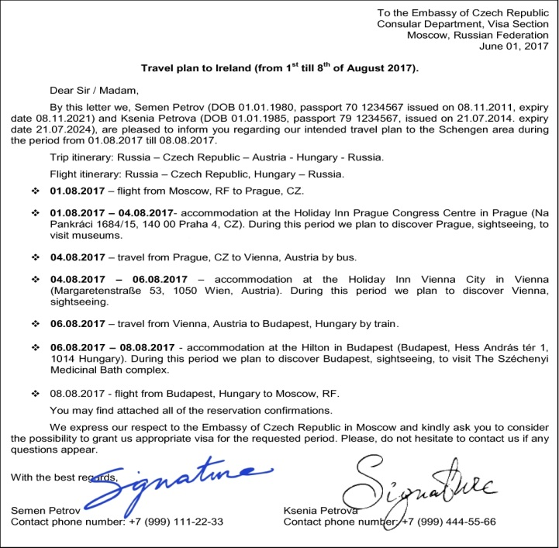

M. No, I haven’t. Have you?

K. I’ve met her several times.

M. If she’s like her brother she must be good-looking. Bob is handsome,

isn’t he? What does she look like?

K. …